

## VILNIAUS KOLEGIJA ELEKTRONIKOS IR INFORMATIKOS FAKULTETAS

**PROGRAMINĖS ĮRANGOS KATEDRA**

**SISTEMOS „EKSKURSIS“ DUOMENŲ BAZIŲ APRAŠYMAS**

Praktinis darbas

## PROGRAMŲ SISTEMOS (PI20C grupė)

|  |  |
| --- | --- |
| **STUDENTAI** | EDVINAS JUODSNUKIS  KAROLIS ŠUMSKAS |
| **DĖSTYTOJAS** | DAINIUS SAVULIONIS |

Vilnius 2022

# TURINYS

1. DALYKINĖS SRITIES APRAŠYMAS 4

2. DARBO TIKSLAI IR UŽDAVINIAI 5

3. SISTEMOS NAUDOTOJAI 6

3.1 Būsimos sistemos naudotojų sąrašas 6

4. FUNKCINIAI REIKALAVIMAI 8

5. PANAUDOS ATVEJŲ DIAGRAMA 9

5.1. PANAUDOS ATVEJŲ SCENARIJAI 10

6. DUOMENŲ BAZĖS MODELIS 22

6.1. Esybių ryšių diagrama 22

6.2. Loginis duomenų bazės modelis 29

6.3. Fizinis modelis 33

7. DUOMENŲ BAZES PALEIDIMO INSTRUKCIJA 34

8. NAUDOTOJO INSTRUKCIJA 37

IŠVADOS .............................................................................................................................................43

# DALYKINĖS SRITIES APRAŠYMAS

Ekskursijų programėlė „Ekskursis“ leis greitai ir nesudėtingai rasti artėjančias, bet vykstančias ekskursijas. Sistema palengvina ekskursijų radimą naudojantis jau egzistuojančius filtrus. Taip pat į tolimesnes ar ilgesnes ekskursijas įeina papildomos paslaugos kurios jau yra įskaičiuotos į galutinę kainą. Klientas galės peržiūrėti ekskursijas pagal nurodytus filtrus, matyti papildomas paslaugas ir kainas. Gidas galės suplanuoti savo ekskursiją ir pridėti papildomas paslaugas. Administratorius galės redaguoti ir peržiūrėti informacija, matyti užsakymų istoriją, pridėti ar pašalinti gidus ar kitą su ekskursijomis susiejusią informaciją.

## Darbo tikslai:

# DARBO TIKSLAI IR UŽDAVINIAI

* Išanalizuoti kuriamos sistemos reikalavimus bei sukurti sistemą, atsižvelgiant į uždavinius.
* Sukurti funkcionalią sistemą bei atlikti sistemos nuodugnų aprašymą.

## Uždaviniai:

* Sudaryti apibendrintą funkcijų diagramą, aprašyti kiekvieną panaudos atvejį bei kiekvienam panaudos atvejui nubraižyti veiklos diagramą.
* Sukurti duomenų bazės modelį ir išsamiai aprašyti.
* Sudaryti sistemos sąveikų modelį.
* Parašyti programą.

# SISTEMOS NAUDOTOJAI

## 3.1 Būsimos sistemos naudotojų sąrašas

* Klientas
* Gidas
* Administratorius

1 pav. Aktorius „Klientas“.

**Klientas** gali matyti išsamų ekskursijų aprašymą: vietas kurios bus aplankytos, maršruto ilgį ir trukmę. Gali matyti papildomų paslaugų sąrašą: nakvinę, maistą, papildomą inventorių, ekskursijos kainą. Klientas turi galimybę užsiregistruoti ekskursijai.

2 pav. Aktorius „Gidas“.

**Gidas** galės kurti savo ekskursijas nurodydamas visą reikiamą informacija, pridėti papildomas paslaugas. Norėdamas visą tai atlikti, gidas pirma turės prisijungti prie sistemos.

3 pav. Aktorius „Administratorius“.

**Administratorius** gali matyti visas įmanomas ekskursijas. Gali matyti einančių užsakymų istorija, galį keisti kainą, papildomu paslaugu sąrašą. Taip pat, redaguoti ekskursijas. Atlikti paieška pagal nurodytus filtrus, panaikinti užsakymus, redaguoti bei pašalinti gidus ar kitą informaciją.

# FUNKCINIAI REIKALAVIMAI

Šiame skyriuje yra apibrėžiami sistemos funkciniai reikalavimai, atvaizduojant juos panaudos atvejų diagramos forma. Taip pat yra aprašomi keturi pasirinkti panaudos atvejai, kuriems yra parašomi pagrindiniai bei alternatyvūs scenarijai ir nubrėžiamos veiklos diagramos.

1 lentelė. Funkciniai reikalavimai

|  |  |  |
| --- | --- | --- |
| ID | **Funkciniai reikalavimai** | **Aprašymas** |
| R1 | Peržiūrėti ekskursijas | Klientas gali matyti ekskursijas.  Administratorius gali matyti ekskursijas.  Gidas gali matyti ekskursijas. |
| R2 | Užsiregistruoti ekskursijai | Klientas gali užsiregistruoti ekskursijai. |
| R3 | Užsakyti papildomas paslaugas | Administratorius gali užsakyti papildomas paslaugas ekskursijai.  Gidas gali užsakyti papildomas paslaugas ekskursijai. |
| R4 | Redaguoti gido asmeninę informaciją | Gidas gali redaguoti asmeninę informaciją.  Administratorius gali redaguoti gido asmeninę informaciją. |
| R5 | Redaguoti kliento asmeninę informaciją | Klientas gali redaguoti asmeninę informaciją.  Administratorius gali redaguoti asmeninę informaciją. |
| R6 | Užsakyti transportą | Gidas gali užsakyti transportą ekskursijai.  Administratorius gali užsakyti transportą ekskursijai. |
| R7 | Peržiūrėti užsakymų sąrašą | Administratorius gali peržiūrėti užsakymų sąrašą. |
| R8 | Panaikinti ekskursiją | Administratorius gali panaikinti ekskursiją.  Gidas gali panaikinti ekskursiją. |
| R9 | Redaguoti ekskursiją | Administratorius gali redaguoti ekskursiją.  Gidas gali redaguoti ekskursiją. |
| R10 | Sukurti ekskursija | Gidas gali sukurti ekskursija  Administratorius gali sukurti ekskursija |
| R11 | Gido registracija | Gidas gali prisiregistruoti prie sistemos tolimesniam naudojimui.  Administratorius gali priregistruoti gidą. |
| R12 | Kliento registracija | Klientas gali prisiregistruoti prie sistemos tolimesniam naudojimui.  Administratorius gali priregistruoti klientą. |
| R13 | Pašalinti vartotojus | Administratorius gali pašalinti klientą ar gidą. |
| R14 | Matyti ekskursijos galutinę kainą | Klientas gali matyti ekskursijos galutinę kaina.  Gidas gali matyti ekskursijos galutinę kaina.  Administratorius gali matyti ekskursijos galutinę kaina. |

# PANAUDOS ATVEJŲ DIAGRAMA

**4** pav. Panaudos atvejų diagrama



## PANAUDOS ATVEJŲ SCENARIJAI

2 lentelė. UC1 panaudos atvejo scenarijus

|  |  |
| --- | --- |
| **Pavadinimas** | Peržiūrėti ekskursijas |
| **ID** | UC1 |
| **Trumpas aprašymas** | Klientas nori peržiūrėti esamas ekskursijas |
| **Naudotojas (-ai)** | Klientas |
| **Priešsąlygos** | Klientas įeina į sistemą. |
| **Pagrindinis scenarijus** | 1. Spaudžia mygtuką “tęsti kaip klientas” 2. Sistema lentelėje parodo esamas ekskursijas 3. Klientas iš lentelės pasirenka norimą ekskursiją ir ant jos paspaudžia 4. Klientas naujame lange mato ekskursijos duomenis 5. ***Išplėtimo taškas. UC14*** |
| **Alternatyvūs scenarijai** | 2a. Lentelėje nėra ekskursijų. |
|  **| Klientas mato pasirinktos išsamius ekskursijos duomenis. |

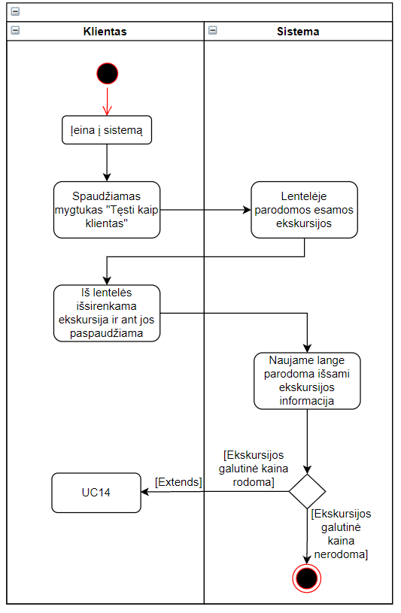

5 pav. Funkcijos „Peržiūrėti ekskursijas“ veiklos diagrama

3 lentelė. UC3 panaudos atvejo scenarijus

|  |  |
| --- | --- |
| **Pavadinimas** | Papildomų paslaugų užsakymas |
| **ID** | UC3 |
| **Trumpas aprašymas** | Gidas nori sukurti naują paslaugą ir ją priskirti ekskursijai |
| **Naudotojas (-ai)** | Gidas |
| **Priešsąlygos** | Gidas prisijungia prie sistemos. |
| **Pagrindinis scenarijus** | 1. Gidas sistemoje spaudžia mygtuką „Sukurti paslaugą“ 2. Atsiradusiame lange įvedama būtina informacija apie būsimą paslaugą 3. Įvedus duomenis spaudžiama „Pridėti paslaugą“ 4. Norint priskirti paslaugą ekskursijai, spaudžiamas mygtukas „Ekskursija + paslauga“ 5. Atsiradusiame lange pasirenkama norima ekskursija ir norima paslauga ekskursijai ir spaudžiamas mygtukas „Pridėti paslaugą prie ekskursijos“ |
| **Alternatyvūs scenarijai** | 5a. nėra galimų ekskursijų paslaugų priskyrimui. |
| **Posąlygos** | Paslauga pridėta prie ekskursijos |

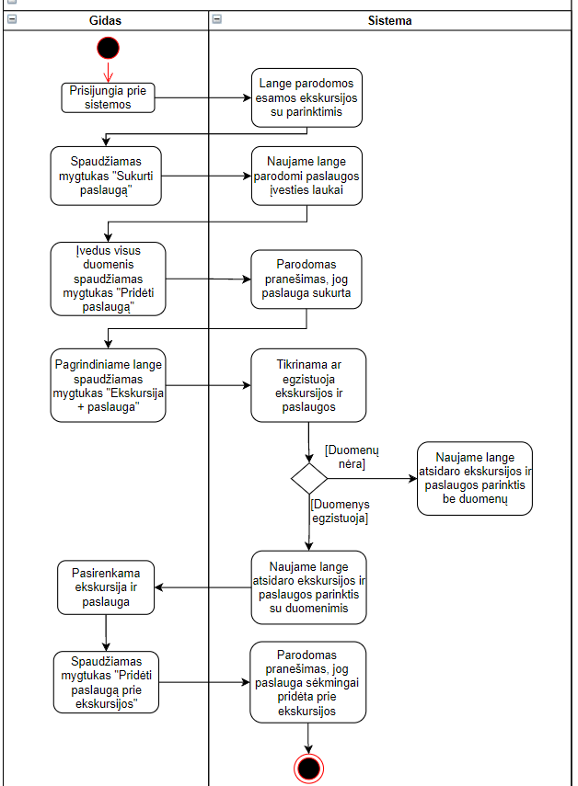

6 pav. Funkcijos „Papildomų paslaugų užsakymas“ veiklos diagrama

4 lentelė. UC4 panaudos atvejo scenarijus

|  |  |
| --- | --- |
| **Pavadinimas** | Redaguoti gido asmeninę informaciją |
| **ID** | UC4 |
| **Trumpas aprašymas** | Gidas nori atnaujinti savo asmeninę informaciją |
| **Naudotojas (-ai)** | Gidas |
| **Priešsąlygos** | Gidas prisijungia prie sistemos. |
| **Pagrindinis scenarijus** | 1. Gidas spaudžia mygtuką „Koreguoti savo info“ 2. Naujai atsiradusiame lange pakeičiama norima informacija ir spaudžiamas mygtukas „Atnaujinti“ |
| **Alternatyvūs scenarijai** | - |
| **Posąlygos** | Gido informacija sėkmingai atnaujinta |

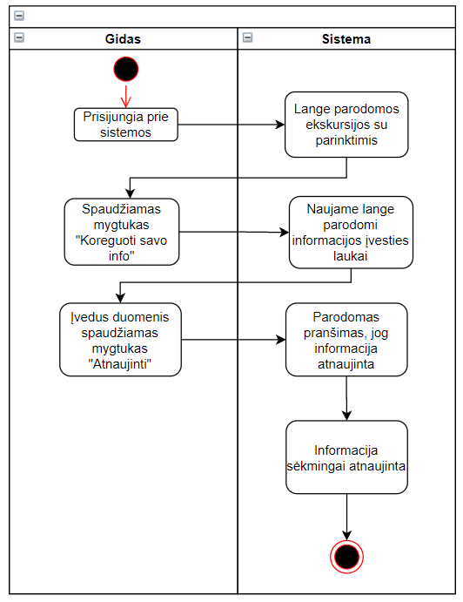

7 pav. Funkcijos „Redaguoti gido asmeninę informaciją“ veiklos diagrama

5 lentelė. UC8 panaudos atvejo scenarijus

|  |  |
| --- | --- |
| **Pavadinimas** | Panaikinti esamą ekskursiją |
| **ID** | UC8 |
| **Trumpas aprašymas** | Sistemos administratorius nori ištrinti ekskursiją |
| **Naudotojas (-ai)** | Administratorius |
| **Priešsąlygos** | Administratorius prisijungia prie sistemos |
| **Pagrindinis scenarijus** | 1. Administratorius pasirenka norimos ekskursijos ID. 2. Spaudžiamas mygtukas „Ištrinti ekskursiją“ |
| **Alternatyvūs scenarijai** | 1a. Ekskursijų duomenų bazėje nėra |
| **Posąlygos** | Ekskursija sėkmingai pašalinta |

8 pav. Funkcijos „Panaikinti esama ekskursiją“ veiklos diagrama

6 lentelė. UC10 panaudos atvejo scenarijus

|  |  |
| --- | --- |
| **Pavadinimas** | Sukurti naują ekskursiją |
| **ID** | UC10 |
| **Trumpas aprašymas** | Gidas nori sukurti naują ekskursiją |
| **Naudotojas (-ai)** | Gidas |
| **Priešsąlygos** | Gidas prisijungia prie sistemos |
| **Pagrindinis scenarijus** | 1. Gidas spaudžia mygtuką „Sukurti ekskursija“ 2. Atsiradusiame lange įvedama naujos ekskursijos informacija 3. Spaudžiamas mygtukas „Pridėti“ 4. ***Išplėtimo taškas. UC3*** |
| **Alternatyvūs scenarijai** | - |
| **Posąlygos** | Ekskursija sėkmingai pridėta |

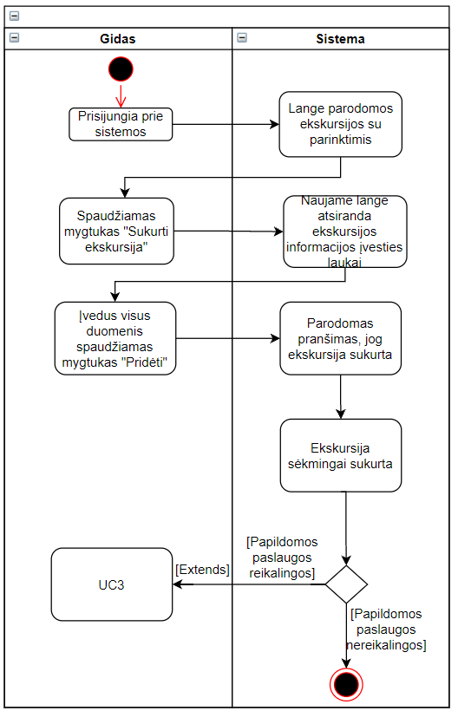

9 pav. Funkcijos „Sukurti nauja ekskursija veiklos diagrama

7 lentelė. UC11 panaudos atvejo scenarijus

|  |  |
| --- | --- |
| **Pavadinimas** | Gido registracija prie sistemos |
| **ID** | UC11 |
| **Trumpas aprašymas** | Gidas nori prisiregistruoti prie sistemos |
| **Naudotojas (-ai)** | Gidas |
| **Priešsąlygos** | Gidas įsijungia programėlę |
| **Pagrindinis scenarijus** | 1. Gidas spaudžia mygtuką „Registruotis“ 2. Įvedama registracijai reikalinga informacija 3. Spaudžiamas mygtukas „Registruotis“ |
| **Alternatyvūs scenarijai** | - |
| **Posąlygos** | Gidas sėkmingai prisiregistravo |

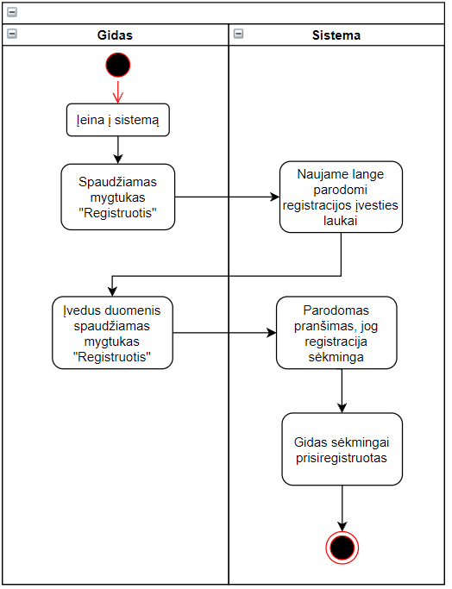

10 pav. Funkcijos „Gido registracija“ veiklos diagrama

8 lentelė. UC14 panaudos atvejo scenarijus

|  |  |
| --- | --- |
| **Pavadinimas** | Matyti ekskursijos galutinę kainą |
| **ID** | UC14 |
| **Trumpas aprašymas** | Klientas nori pamatyti galutinę ekskursijos kainą |
| **Naudotojas (-ai)** | Klientas |
| **Priešsąlygos** | Klientas pasirenka norimą ekskursiją ir paspaudžia ant jos. |
| **Pagrindinis scenarijus** | Lango apačioje matoma ekskursijos ir pasalugų susumuota suma |
| **Alternatyvūs scenarijai** | - |
| **Posąlygos** | Klientas mato galutinę sumą |

11 pav. Funkcijos „Matyti galutinę kaina veiklos diagrama

# DUOMENŲ BAZĖS MODELIS



## Esybių ryšių diagrama

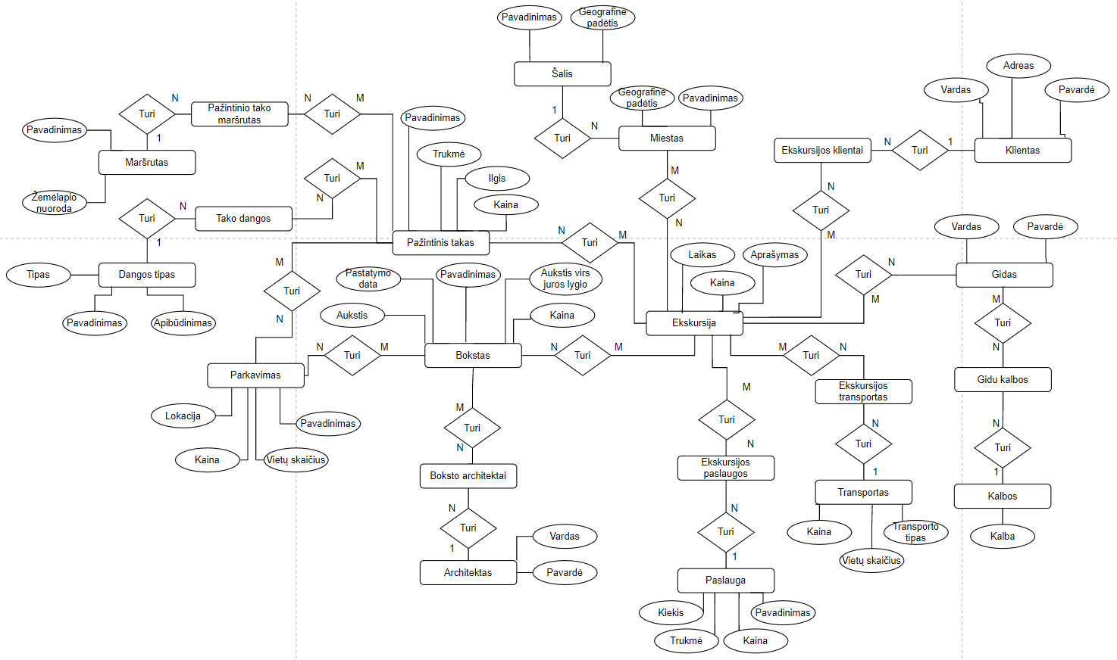

12 pav. Esybių ryšių diagrama

9 lentelė. ER modelio aprašymas

|  |  |  |  |  |  |  |  |  |  |  |  |
| --- | --- | --- | --- | --- | --- | --- | --- | --- | --- | --- | --- |
| **Pavadinimas** | | **Paaiškinimas** | | **Atributai** | | **Duomenų tipai** | | **Privalomumas** | | **Apribojimai** | |
| Šalis | | Informacija apie šalį | | Pavadinimas | | Simboliai | | Neprivalomas | | Nėra | |
| Geografinė padėtis | | Simboliai | | Neprivalomas | | Nėra | |
| Miestas | | Informacija apie miestą | | Pavadinimas | | Simboliai | | Neprivalomas | | Nėra | |
| Geografinė padėtis | | Skaičiai | | Neprivalomas | | Nėra | |
| Ekskursija | | Informacija apie ekskursiją | | Aprašymas | | Simboliai | | Neprivalomas | | Nėra | |
| Kaina | | Skaičiai | | Neprivalomas | | Nėra | |
| Laikas | | Data | | Neprivalomas | | Nėra | |
| Gidas | | Informacija apie gidą | | Vardas | | Simboliai | | Neprivalomas | | Nėra | |
| Pavardė | | Simboliai | | Neprivalomas | | Nėra | |
| Kalbos | | Informacija apie kalbą | | Kalba | | Simboliai | | Neprivalomas | | Nėra | |
| Transportas | | Informaciją apie transportą | | Kaina | | Skaičiai | | Neprivalomas | | Nėra | |
| Vietų skaičius | | Skaičiai | | Neprivalomas | | Nėra | |
|  | |  | | Transporto tipas | | Simboliai | | Neprivalomas | | Nėra | |
| Paslauga | | Informacija apie paslaugą | | Pavadinimas | | Simboliai | | Neprivalomas | | Nėra | |
| Kaina | | Skaičiai | | Neprivalomas | | Nėra | |
| Trukmė | | Data | | Neprivalomas | | Nėra | |
| Kiekis | | Skaičiai | | Neprivalomas | | Nėra | |
| Bokštas | | Informacija apie bokštą | | Aukštis | | Skaičiai | | Neprivalomas | | Nėra | |
| Kaina | | Skaičiai | | Neprivalomas | | Nėra | |
| Aukštis virš jūros lygio | | skaičiai | | Neprivalomas | | Nėra | |
| Pastatymo data | | Data | | Neprivalomas | | Nėra | |
| Pavadinimas | | Simboliai | | Neprivalomas | | Nėra | |
| Parkavimas | | Informacija apie parkavimą | | Pavadinimas | | Simboliai | | Neprivalomas | | Nėra | |
| Vietų skaičius | | Skaičiai | | Neprivalomas | | Nėra | |
| Kaina | | Skaičiai | | Neprivalomas | | Nėra | |
| Lokacija | | Simboliai | | Neprivalomas | | Nėra | |
| Architektas | | Informacija apie architektą | | Vardas | | Simboliai | | Neprivalomas | | Nėra | |
| Pavardė | | Simboliai | | Neprivalomas | | Nėra | |
| Pažintinis takas | | Informacija apie pažintinį taką | | Pavadinimas | | Simboliai | | Neprivalomas | | Nėra | |
| Ilgis | | Skaičiai | | Neprivalomas | | Nėra | |
| Kaina | | Skaičiai | | Neprivalomas | | Nėra | |
| Trukmė | | Skaičiai | | Neprivalomas | | Nėra | |
| Maršrutas | | Informaciją apie maršrutą | | Pavadinimas | | Simboliai | | Neprivalomas | | Nėra | |
| Tipas | | Simboliai | | Neprivalomas | | Nėra | |
|  | |  | | Žemėlapio nuoroda | | Simboliai | | Neprivalomas | | Nėra | |
| Dangos tipas | | Informacija apie dangos tipą | | Pavadinimas | | Simboliai | | Neprivalomas | | Nėra | |
| Apibūdinimas | | Simboliai | | Neprivalomas | | Nėra | |
| Klientas | | Informacija apie klientą | | Vardas | | Simboliai | | Neprivalomas | | Nėra | |
| Pavardė | | Simboliai | | Neprivalomas | | Nėra | |
| Adresas | | Simboliai | | Neprivalomas | | Nėra | |

9 lentelė. Ryšių išsamus aprašymas

|  |  |  |  |  |
| --- | --- | --- | --- | --- |
| **Ką jungia** | **Ryšio**  **tipas** | **Pavadinimai**  **abiem kryptimis** | **Perkeliamumas** | **Identifikuojantis** |
| Šalis/Miestas | 1:N | Kiekviena ŠALIS gali nepriklausyti arba gali priklausyti vienam ar daugiau miestų.  MIESTAS priklauso vienai šaliai. | Perkeliamas | Ne |
| Miestas/Ekskursija | M:N | Kiekvienas MIESTAS gali nepriklausyti arba gali priklausyti  vienai ar daugiau ekskursijų. Kiekviena EKSKURSIJA priklauso vienam arba keliems miestams. | Perkeliamas | Ne |
| Ekskursija/Gidas | M:N | Kiekvienas EKSKURSIJA gali nepriklausyti arba gali priklausyti  vienam ar daugiau gidų.  GIDAS gali priklauso vienai arba kelioms  ekskursijoms. | Perkeliamas | Ne |
| Gidas / Gidų kalbos | M:N | GIDAS gali nepriklausyti arba gali priklausyti  vienai ar daugiau gido kalbų.  Kiekviena GIDO KALBA turi vieną ar daugiau gidų. | Perkeliamas | Ne |
| Kalbos / Gidų kalbos | M:N | KALBOS gali nepriklausyti arba gali priklausyti  vienai ar daugiau gido kalbų.  Kiekviena GIDO KALBA turi vieną ar daugiau kalbų. | Perkeliamas | Ne |
| Ekskursija / Ekskursijos transportas | M:N | EKSKURSIJA gali nepriklausyti arba gali priklausyti  vienai ar daugiau ekskursijos transportų. EKSKURSIJOS TRANSPORTAS  turi vieną ar daugiau ekskursijų. | Perkeliamas | Ne |
| Transportas / Ekskursijos transportas/ | 1:N | TRANSPORTAS gali nepriklausyti arba gali priklausyti  vienai ar daugiau ekskursijos transportų.  Kiekvienas EKSKURSIJOS TRANSPORTAS priklauso vienam transportui. | Perkeliamas | Ne |
| Ekskursija / Ekskursijos paslaugos | M:N | EKSKURSIJA gali nepriklausyti arba gali priklausyti  vienai ar daugiau ekskursijos paslaugų. EKSKURSIJOS PASLAUGOS  turi viena ar daugiau ekskursijų. | Perkeliamas | Ne |
| Paslaugos / Ekskursijos paslaugos | 1:N | PASLAUGOS gali nepriklausyti arba gali priklausyti  vienai ar daugiau ekskursijos paslaugų.  Kiekviena EKSKURSIJOS PASLAUGA priklauso vienai paslaugai. | Perkeliamas | Ne |
| Ekskursija/bokštas | M:N | EKSKURSIJOS gali nepriklausyti arba gali priklausyti  vienai ar daugiau bokštų.  Kiekvienas BOKŠTAS turi vieną ar daugiau ekskursijų. | Perkeliamas | Ne |
| Bokštas/Bokšto architektai | M:N | BOKŠTAS gali nepriklausyti arba gali priklausyti  vienam ar daugiau bokšto architektų.  Kiekvienas BOKŠTO ARCHITEKTAS turi vieną ar daugiau bokštų. | Perkeliamas | Ne |
| Architektas / Bokšto architektai/ | 1:N | ARCHITEKTAS gali nepriklausyti arba gali priklausyti  vienam ar daugiau bokšto architektų.  Kiekvienas BOKŠTO ARCHITEKTAS priklauso vienam architektui. | Perkeliamas | Ne |
| Bokštas/Parkavimas | M:N | BOKŠTAS gali nepriklausyti arba gali priklausyti  vienam ar daugiau parkavimo vietų.  Kiekvienas PARKAVIMAS turi vieną ar daugiau bokštų. | Perkeliamas | Ne |
| Ekskursija/Pažintinis takas | M:N | EKSKURSIJOS gali nepriklausyti arba gali priklausyti  vienam ar daugiau pažintinių takų.  Kiekvienas PAŽINTINIS TAKAS turi vieną ar daugiau ekskursijų. | Perkeliamas | Ne |
| Pažintinis takas/ Pažintinio tako maršrutas | M:N | PAŽINTINIS TAKAS gali nepriklausyti arba gali priklausyti  vienam ar daugiau maršrutų.  Kiekvienas PAŽINTINIO TAKO MARŠRUTAS turi viena ar daugiau  pažintinių takų. | Perkeliamas | Ne |
| Maršrutas / Pažintinio tako maršrutas | 1:N | MARŠRUTAS gali nepriklausyti arba gali priklausyti  vienam ar daugiau pažintinio tako maršrutų.  Kiekvienas PAŽINTINIO TAKO MARŠRUTAS priklauso vienam maršrutui. | Perkeliamas | Ne |
| Pažintinis takas/ Tako dangos | M:N | PAŽINTINIS TAKAS gali nepriklausyti arba gali priklausyti  vienai ar daugiau tako dangų.  Kiekviena TAKO DANGA turi vieną ar daugiau pažintinių takų | Perkeliamas | Ne |
| Dangos tipas /Tako dangos | 1:N | DANGOS TIPAS gali nepriklausyti arba gali priklausyti  vienai ar daugiau tako dangų.  Kiekviena TAKO DANGA priklauso vienam dangos tipui. | Perkeliamas | Ne |
| Pažintinis takas/ Parkavimas | M:N | PAŽINTINIS TAKAS gali nepriklausyti arba gali priklausyti  vienam ar daugiau parkavimo vietų.  Kiekvienas PARKAVIMAS turi vieną ar daugiau pažintinių takų. | Perkeliamas | Ne |
| Ekskursija/ Ekskursijos klientai | M:N | Ekskursija gali nepriklausyti arba gali priklausyti  vienam ar daugiau ekskursijos klientų.  Kiekvienas EKSKURSIJOS KLIENTAS turi vieną ar daugiau ekskursijų. | Perkeliamas | Ne |
| Klientas / Ekskursijos klientai | 1:N | Klientas gali nepriklausyti arba gali priklausyti  vienai ar daugiau ekskursijos klientų.  Kiekvienas EKSKURSIJOS KLIENTAS priklauso vienam klientui. | Perkeliamas | Ne |

## Loginis duomenų bazės modelis

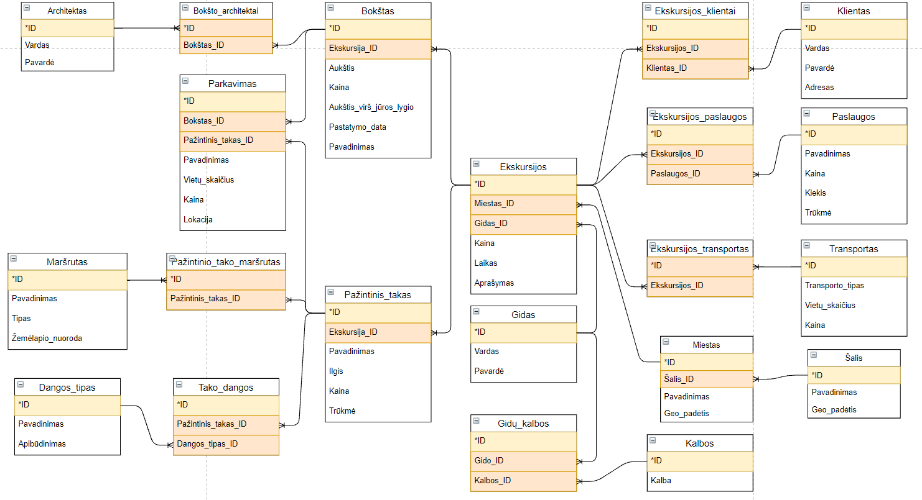

13 pav. Loginis modelis

10 lentelė. Išsamus duomenų bazės duomenų aprašymas

|  |  |  |  |  |  |
| --- | --- | --- | --- | --- | --- |
| **Pavadinimas** | **Paaiškinimas** | **Atributai** | **Duomenų tipai** | **Privalomumas** | **Apribojimai** |
| Šalis | Informacija apie šalį | ID | INT | Privalomas | UID |
| Pavadinimas | VARCHAR | Neprivalomas | Nėra |
| Geo_padėtis | VARCHAR | Neprivalomas | Nėra |
| Miestas | Informacija apie miestą | ID | INT | Privalomas | UID |
| Šalis_ID | INT | Privalomas | FK |
| Pavadinimas | VARCHAR | Neprivalomas | Nėra |
| Geo_padėtis | VARCHAR | Neprivalomas | Nėra |
| Ekskursijos | Informacija apie ekskursijas | ID | INT | Privalomas | UID |
| Gidas_ID | INT | Privalomas | FK |
| Miestas_ID | INT | Privalomas | FK |
| Kaina | FLOAT | Neprivalomas | Nėra |
| Laikas | DATETIME | Neprivalomas | Nėra |
| Aprašymas | VARCHAR | Neprivalomas | Nėra |
| Gidas | Informacija apie gidą | ID | INT | Privalomas | UID |
| Vardas | VARCHAR | Neprivalomas | Nėra |
| Pavardė | VARCHAR | Neprivalomas | Nėra |
| Gidų_kalbos | Informacija apie gidų kalbas | ID | INT | Privalomas | UID |
| Gido_ID | INT | Privalomas | FK |
| Kalbos_ID | INT | Privalomas | FK |
| Kalbos | Informacija apie kalbas | ID | INT | Privalomas | UID |
| Kalba | VARCHAR | Neprivalomas | Nėra |
| Ekskursijos_paslaugos | Informaciją apie ekskursijos paslaugas | ID | INT | Privalomas | UID |
| Ekskursijos_ID | INT | Privalomas | FK |
| Paslaugos_ID | INT | Privalomas | FK |
| Paslauga | Informacija apie paslaugas | ID | INT | Privalomas | UID |
| Pavadinimas | VARCHAR | Neprivalomas | Nėra |
| Kaina | FLOAT | Neprivalomas | Nėra |
|  |  | Kiekis | INT | Neprivalomas | Nėra |
|  |  | Trukmė | DATETIME | Neprivalomas | Nėra |

|  |  |  |  |  |  |
| --- | --- | --- | --- | --- | --- |
| Ekskursijos_transportas | Informacija apie ekskursijos transportą | ID | INT | Privalomas | FK |
| Ekskursija_ID | INT | Privalomas | FK |
| Transportas | Informacija apie transportą | ID | INT | Privalomas | UID |
| Transporto_tipas | VARCHAR | Neprivalomas | Nėra |
| Vietū_skaičius | INT | Neprivalomas | Nėra |
| Kaina | FLOAT | Neprivalomas | Nėra |
| Pažintinis_takas | Informacija apie pažintinį taką | ID | INT | Privalomas | UID |
| Ekskursija_ID | INT | Privaloma | FK |
| Pavadinimas | VARCHAR | Neprivalomas | Nėra |
| Kaina | FLOAT | Neprivalomas | Nėra |
| Ilgis | FLOAT | Neprivalomas | Nėra |
| Trūkmė | INT | Neprivalomas | Nėra |
| Pažintinio_tako_maršrutas | Informacija apie pažintinio tako maršrutą | ID | INT | Privalomas | FK |
| Pažintinis_takas_ID | INT | Privaloma | FK |
| Maršrutas | Informacija apie maršrutą | ID | INT | Privalomas | UID |
| Pavadinimas | VARCHAR | Neprivalomas | Nėra |
| Tipas | VARCHAR | Neprivalomas | Nėra |
| Žemėlapio_nuoroda | VARCHAR | Neprivaloma | Nėra |
| Tako_dangos | Informacija apie tako dangas | ID | INT | Privalomas | UID |
| Pažintinis_takas_ID | INT | Privalomas | FK |
| Dangos_Tipas_ID | INT | Privalomas | FK |
| Dangos_tipas | Informaciją apie dangos tipus | ID | INT | Privalomas | UID |
| Pavadinimas | VARCHAR | Neprivalomas | Nėra |
| Apibūdinimas | VARCHAR | Neprivalomas | Nėra |
| Parkavimas | Informacija apie parkavimą | ID | INT | Privalomas | UID |
| Pažintinis_takas_ID | INT | Privalomas | FK |
| Bokstas_ID | INT | Privaloma | FK |
|  |  | Pavadinimas | VARCHAR | Neprivaloma | Nėra |
|  |  | Vietų_skaičius | INT | Neprivaloma | Nėra |
|  |  | Kaina | FLOAT | Neprivaloma | Nėra |
|  |  | Lokacija | VARCHAR | Neprivaloma | Nėra |

|  |  |  |  |  |  |
| --- | --- | --- | --- | --- | --- |
| Bokštas | Informacija apie bokštą | ID | INT | Privalomas | UID |
| Ekskursija_ID | INT | Privalomas | FK |
| Aukstis | FLOAT | Neprivaloma | Nėra |
| Kaina | FLOAT | Neprivaloma | Nėra |
| Aukštis_virs_jūros_lygio | FLOAT | Neprivaloma | Nėra |
| Pastatymo_data | DATE | Neprivaloma | Nėra |
| Pavadinimas | VARCHAR | Neprivaloma | Nėra |
| Bokšto_architektai | Informacija apie bokšto architektus | ID | INT | Privalomas | FK |
| Bokštas_ID | INT | Privalomas | FK |
| Architektas | Informacija apie architektą | ID | INT | Privalomas | UID |
| Vardas | VARCHAR | Neprivaloma | Nėra |
| Pavardė | VARCHAR | Neprivalomas | Nėra |
| Ekskursijos_ klientai | Informacija apie ekskursijos klientus | ID | INT | Privalomas | UID |
| Ekskursijos_ID | INT | Privalomas | FK |
| Klientas_ID | INT | Privalomas | FK |
| Klientas | Informacija apie klientą | ID | INT | Privalomas | UID |
| Vardas | VARCHAR | Neprivalomas | Nėra |
| Pavardė | VARCHAR | Neprivalomas | Nėra |
| Adresas | VARCHAR | Neprivalomas | Nėra |

**10 lentelė. Loginio duomenų bazės modelio išsamus aprašymas**



## Fizinis modelis

## 

14 pav. Fizinis modelis

# DUOMENŲ BAZES PALEIDIMO INSTRUKCIJA

Pateikiama naudotojo instrukcija, kaip aktyvuoti sistemą. Veikiančią sistema galima pasiekti atsisiuntus duomenų bazę ir paleidus programą. Duomenų bazės ir programos nuoroda: https://github.com/s038738/DB_Praktika.git

1. Atidaryti „WampServer“ programą ir pasirinkti „phpMyAdmin“.

15 pav. WampServer Icon

1. Prisijungti prie „phpMyAdmin“.
2. Sukurti naują duomenų bazę ir būtinai ją pavadinti „db3“, kitaip programa neveiks.

16 pav. phpMyAdmin

1. Sukūrus duomenų bazę importuoti atsisiųstą duomenų bazę.

17 pav. Import database

1. Sėkmingai importuota duomenų bazė tūrėtų atrodyti štai taip.

18 pav. Database import successful

# NAUDOTOJO INSTRUKCIJA

Pateikiama naudotojo instrukciją, kurios užduotis yra supažindinti naudotoją su programėlės funkcionalumu.

* 1. Skirta vartotojams. Prisijungti gidui ir administratoriui arba tęsti kaip klientui.

19 pav. Prisijungimo prie sistemos langas

* 1. Gido prisijungusio prie sistemos pasirinkimų meniu ir ekskursijos.

20 pav. Gido pagrindinis meniu

* 1. Graphical user interface

     Description automatically generatedGido galimybė pridėti naują paslaugą kuria bus galima priskirti ekskursijoms.

21 pav. Naujos paslaugos pridėjimas

* 1. Ekskursijos sukūrimas ir paslaugų pridėjimas.

22 pav. Ekskursijos sukūrimo langas

* 1. Šis langas skirtas sukurti naują bokštą kurį bus galima priskirti ir ekskursijų.

23 pav. Bokšto sukūrimo langas

* 1. Šiame lange galima priskirti papildomas paslaugas kurios bus teikiamos ekskursijoje

24 pav. Paslaugos priskyrimo prie ekskursijos langas

* 1. Ši forma skirta koreguoti prie sistemos prisijungusio gido informaciją. Šiame lange gidas negali koreguoti kitų gidų informacijos, tik savo.

25 pav. Asmeninės informacijos atnaujinimo langas

* 1. Ši forma skirta naujo gido registracijai. Šioje formoje įvedama gido informacija, kaip vardas ir pavardė, nustatoma gido gimtoji/šnekamoji kalba.

26 pav. Gido registracijos langas

* 1. Šis langas yra rodomas prie sistemos prisijungus klientui, čia matomos galimos ekskursijos, paspaudus ant vienos iš jų, rodoma išsami jos informacija.

27 pav. Ekskursijų sąrašo langas

* 1. Išsamios informacijos apie ekskursiją langas, skirtas klientui. Matoma visa informacija apie ekskursiją, bei galutinė suma.

28 pav. Ekskursijos informacijos langas

* 1. Prie sistemos prisijungus administratoriumi (login:admin, password:admin) matomas administratoriui skirtas langas. Šiame lange galima pridėti šalį, miestą arba kalbą, ištrinti gidą, ekskursiją, paslaugą ir bokštą. Šis langas skirtas pridėti, bei pašalinti informaciją iš duomenų bazės.

29 pav. Administratoriaus pagrindinis langas

# IŠVADOS

Apibendrinant galima teigti, kad darbo tikslai ir uždaviniai buvo pasiekti su tam tikrais apribojimais. Buvo apibrėžti IS naudotojai, funkciniai reikalavimai, sudaryta panaudos atvejų diagrama, aprašyti panaudos atvejų pagrindiniai ir alternatyvūs scenarijai, sudaryta veiklos diagrama, sudarytas duomenų bazės esybių ryšių, loginis ir fizinis modeliai, sukurta duomenų bazė ir sąsajos programa bei parengta naudotojo instrukcija. Taip pat, buvo sukurta funkcionuojanti sistema, kuri turi gali atlikti paprastas funkcijas. Tačiau sukurtą sistemą reikėtų vertinti kaip pirminį prototipą, kuriam reikalingas nuodugnus IS specialistų ir vartotojų vertinimas (testavimas) ir vėliau sistemos optimizavimas.

Finalinė sistema tūrėtų padėti klientams rasti ir užsiregistruoti ekskursijai, atsižvelgiant i ekskursijos papildomas paslaugas ir kainą. Gidas sistemoje gali kurti savo ekskursijas, pridėti ir trinti norimas paslaugas, bei koreguoti kainas. Administratorius gali matyti visas įmanomas ekskursijas. Gali matyti einančių užsakymų istorija, galį keisti kainą, papildomu paslaugu sąrašą. Taip pat, redaguoti ekskursijas. Atlikti paieška pagal nurodytus filtrus, panaikinti užsakymus, redaguoti bei pašalinti gidus ar klientus.

Šis darbas padėjo pagilinti žinias apie duomenų bazes, jų projektavimą ir kūrimą, SQL užklausų rašymą bei patobulinti C# kalbos programavimo įgūdžius.

# Šaltiniai

1. R. Baronas, Duomenų bazių sistemos, TEV, 2002 m., ISBN 9955-491-24-8.
2. Prieiga per internetą: <https://app.diagrams.net/>
3. Prieiga per internetą: <https://github.com/s038738/DB_Praktika.git>